IRC3111A
(Import Data)
User Manual
Chinese Version –

步驟一：於Excel 工作表內輸入資料
請使用我們所提供的Excel工作表範本輸入相關公司資料。

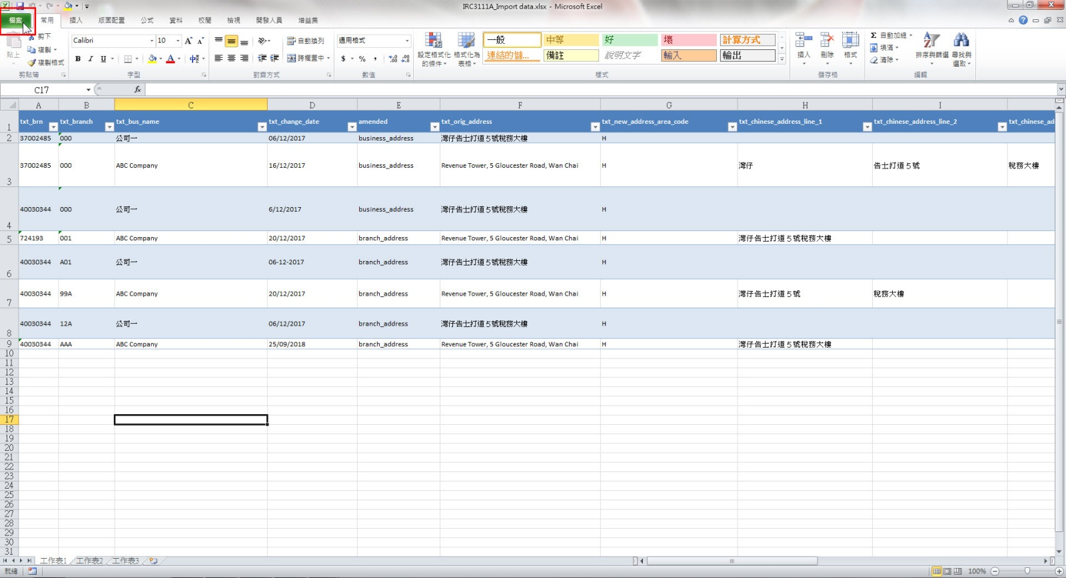

步驟二：將填妥的Excel 工作表另存為 xml 檔案
於Excel檔案欄位點擊“另存新檔”，在存檔類型(T)選擇 “XML資料(*.xml)”。你可將xml 檔案儲存到適當的位置以便於下一步驟讀取資料。

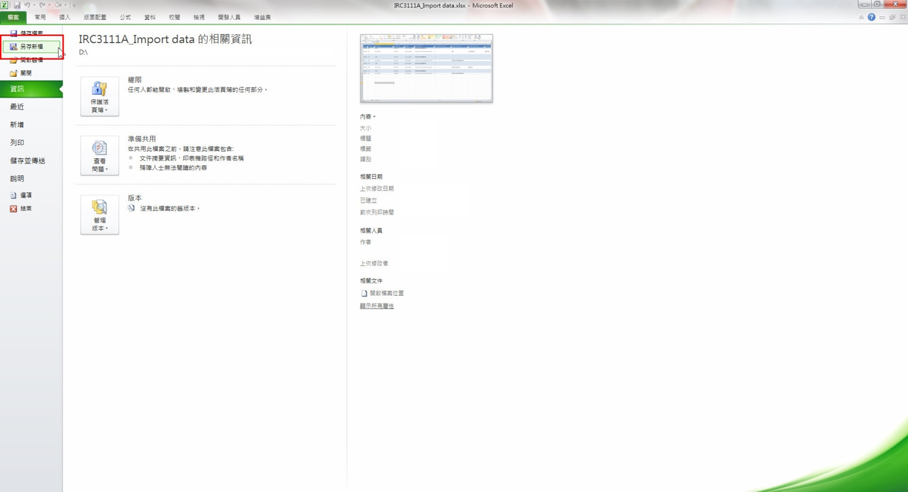

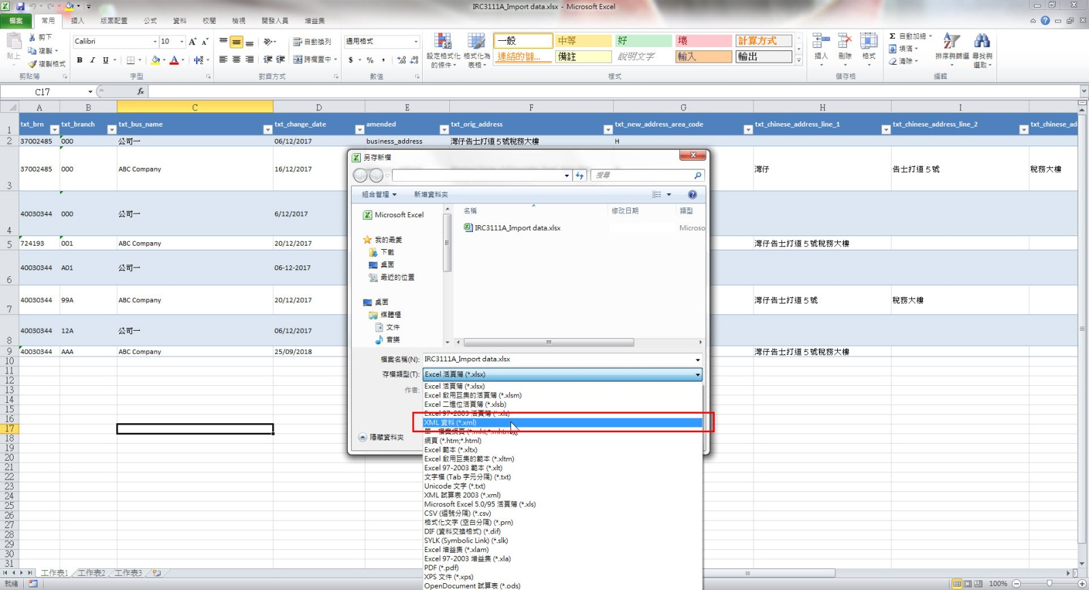

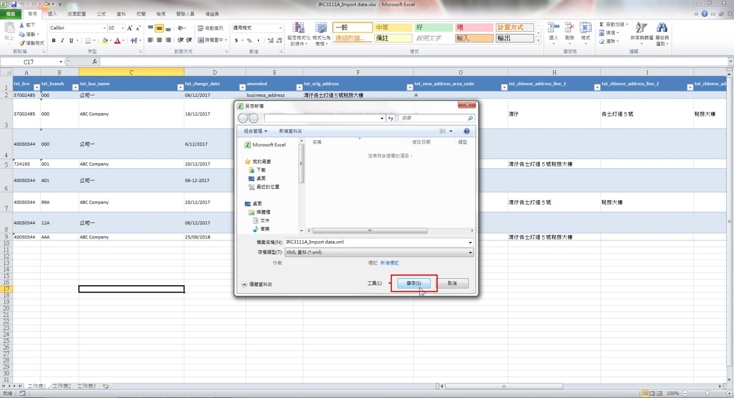

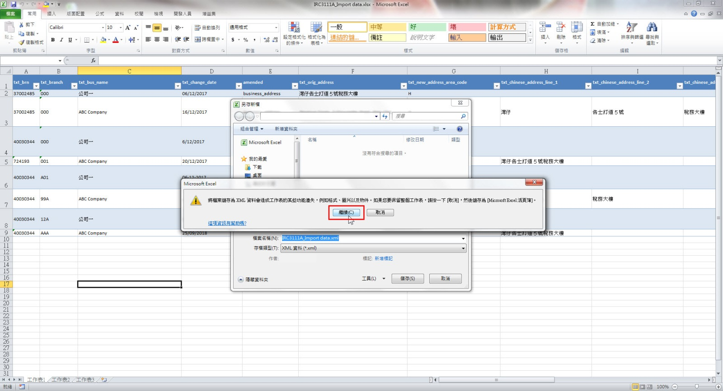

步驟三：在通知更改業務地址表格中，讀入已於Excel 工作表填妥的資料。
在“編輯”欄位點擊 “表格選項”，再選擇“讀入資料”，揀選你之前已儲存的 xml 檔案再按 “開啟舊檔”以讀入資料。讀入資料前請先確保已關閉xml檔案。

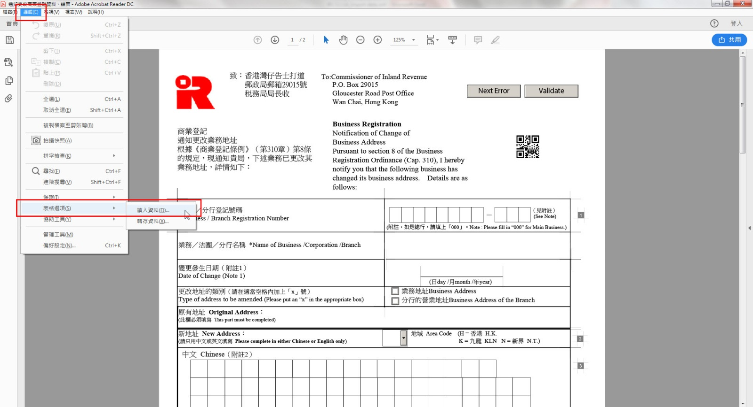

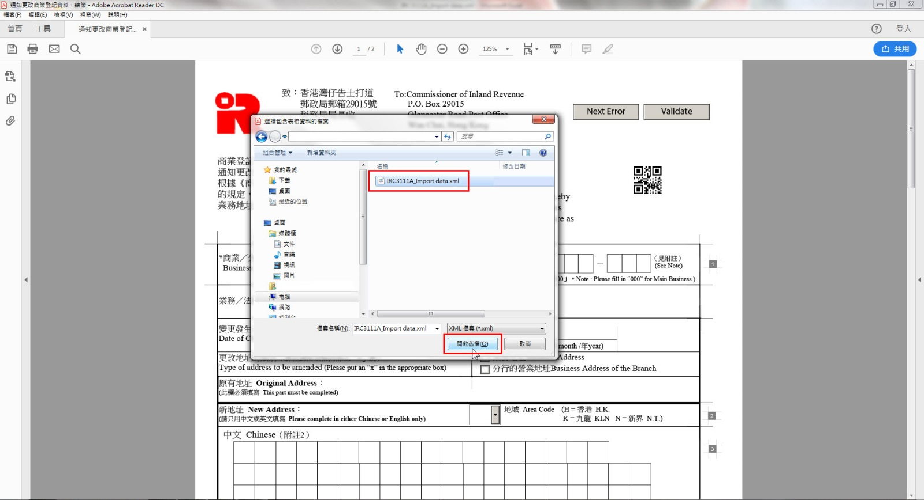

步驟四：檢查表格資料
讀入資料後，請按下右上角的 “Validate” 以檢查所填資料有否錯誤。
若資料有不正確或未填妥情況，表格內相應地方會作出標示，以便你改正相關資料。
當所有資料填寫正確， “No error can be found in the whole document” 視窗會彈出，在每份表格上都可成功編出一個二維條碼。

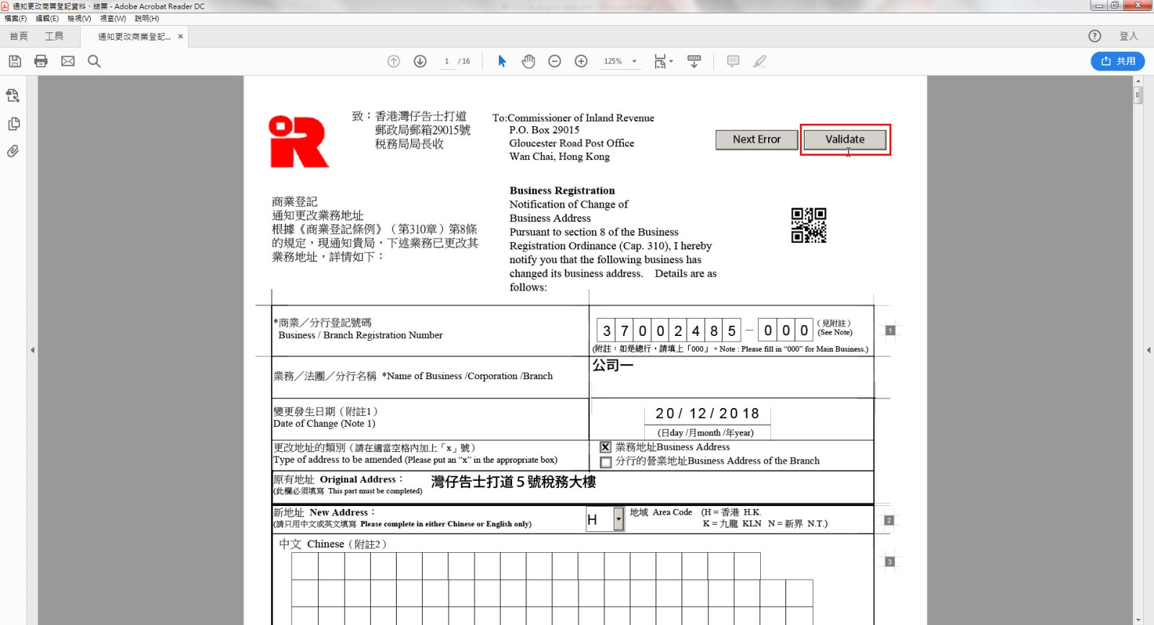

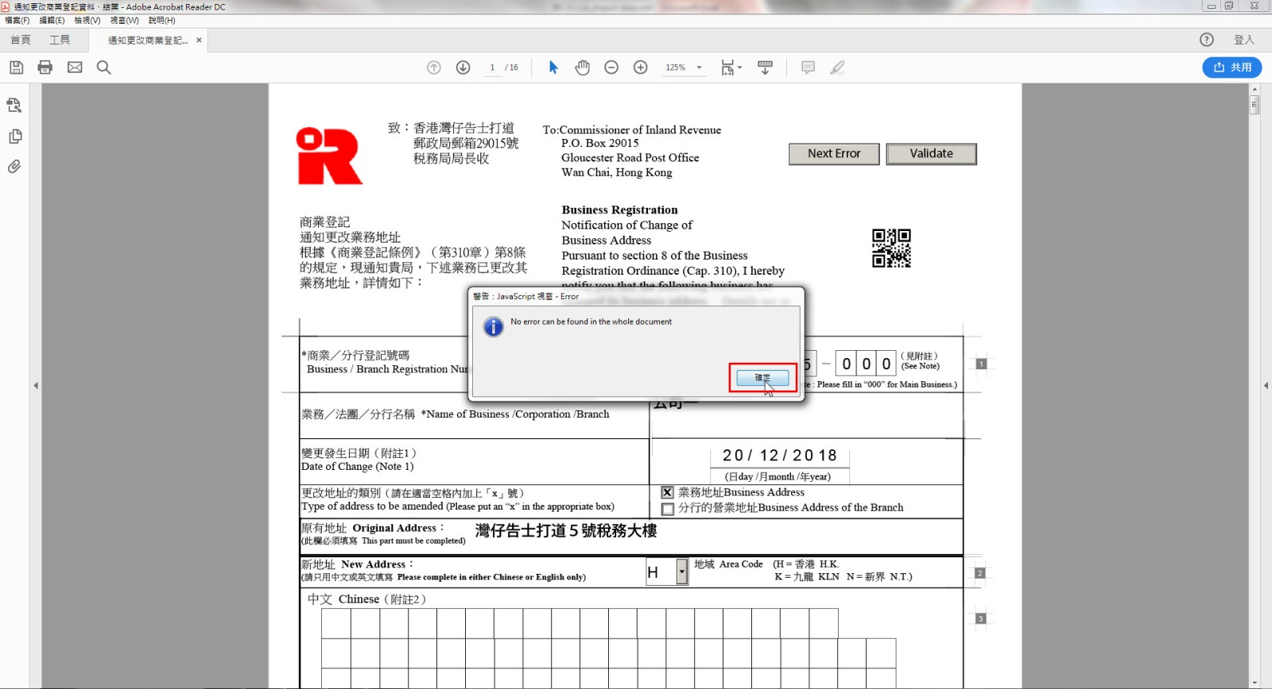

步驟五：列印表格
選擇列印檔案後，表格會再次彈出“No error can be found in the whole document”視窗以確保所有資料正確無誤。你可按下“確定”，進入列印版面進行列印。

